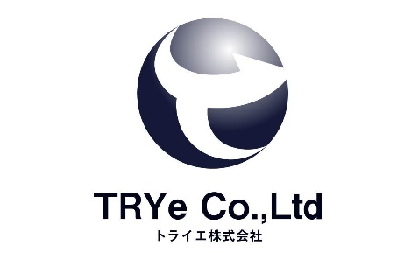
社名変更のお知らせ

拝啓 時下ますますご清祥のこととお慶び申し上げます。
平素より格別のご高配を賜り厚く御礼申し上げます。
このたび弊社は企業イメージを一層明確にするため、2021年11月15日付で社名を
「トライエ株式会社」に変更させて頂くことになりました。
これからも全力で取り組んで参りますので 引き続きご愛顧賜りますよう宜しくお願い申し上げます。
敬具
2021年11月

記
旧社名：三共不動産株式会社
新社名：トライエ株式会社

※住所、電話番号の変更は御座いません。
以上

